Уважаемые участники мероприятия!
Представленный вашему вниманию доклад содержит обобщенную информацию, а также ряд проблемных вопросов по четырем видам надзора Центрального управления Ростехнадзора:
государственный горный надзор;
государственный энергетический надзор;
надзор в области безопасности гидротехнических сооружений;
федеральный государственный строительный надзор.
Как упоминалось в предыдущем докладе, Пётр I своим Указом в 1719 году учредил Берг-Коллегию с целью обеспечить в первую очередь развитие горного дела в России, а также надзор за горнозаводской промышленностью.
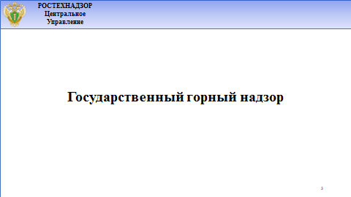
Государственный горный надзор, металлургический надзор и надзор за взрывчатыми материалами осуществляет межрегиональный отдел государственного горного надзора Центрального управления Ростехнадзора.
Контрольная и надзорная деятельность отдела заключается
в организации и проведении проверок состояния промышленной безопасности на поднадзорных предприятиях, анализе состояния промышленной безопасности производственных объектов, выявлении проблемных вопросов безопасности и разработке предприятиями соответствующих мер по повышению уровня промышленной безопасности, контроле их реализации.

Горнодобывающие предприятия делятся на объекты:
- которым присвоен класс опасности, в соответствии с Федеральным законом «О промышленной безопасности опасных производственных объектов» от 21.07.1997 № 116-ФЗ, на территории Московской области эксплуатируются опасные производственные объекты: II класса опасности - 6 предприятий, III класса опасности - 8 предприятий;
- надзор по которым осуществляется в соответствии со ст. 38 Закон РФ от 21.02.1992 № 2395-1 «О недрах», (надзор за безопасным ведением работ, связанных с пользованием недрами (государственный горный надзор) на территории Московской области - 109 предприятий.
За 9 месяцев 2019 года межрегиональным отделом государственного горного надзора проведено 43 проверки, из которых 17 плановых проверок. Выявлено 197 нарушений требований норм и правил. По результатам выявленных нарушений было наложено 38 административных наказаний. Сумма наложенных штрафов – 3 555 000 руб.
За отчетный период аварий не зафиксировано. Зарегистрирован 1 тяжелый несчастный случай на поднадзорных объектах горнодобывающей промышленности.

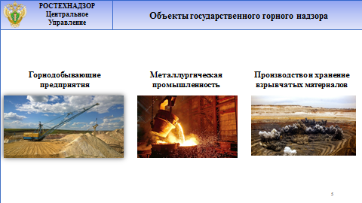
Особое внимание в надзорной деятельности горнодобывающих предприятий уделяется соблюдению согласованной в установленном порядке проектной документации разработки месторождений полезных ископаемых, соблюдению границ ведения горных работ, наличию требуемой разрешительной документации и соблюдению нормативно-технической документации.
В ходе осуществления контроля за безопасным ведением горных работ отделом, в соответствии с «Правилами подготовки, рассмотрения и согласования планов и схем развития горных работ по видам полезных ископаемых», утвержденных постановлением Правительства Российской Федерации от 6 августа 2015 № 814, проводится ежегодное согласование планов и схем развития горных работ.
Рассмотрения планов и схем развития горных работ проводятся в формате заседания комиссии Центрального управления Ростехнадзора и представителей недропользователя.
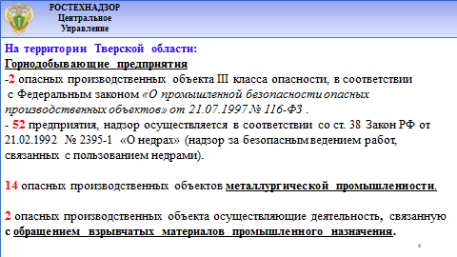
На момент окончания 3-его квартала 2019 года 80 предприятий, осуществляющих добычу полезных ископаемых на территории Московской области, согласовали планы и схемы развития горных работ на 2019 год.
В ходе рассмотрения планов и схем развития горных работ были выявлены нарушения обязательных норм и правил безопасного ведения работ, связанных с пользованием недрами с привлечением к административной ответственности по ч. 2 ст. 7.3 КоАП РФ. Наложено 3 административных наказания на сумму 340 000 руб.
Надзор за соблюдением требований промышленной безопасности предприятиями, эксплуатирующими опасные производственные объекты металлургических и коксохимических предприятий и производств, осуществляется металлургическим надзором.
На территории Московской области располагается 41 опасный производственный объект металлургической промышленности.
За отчетный период аварий и несчастных случаев на поднадзорных объектах не зафиксировано.
Одним из немаловажных направлений является надзорная деятельность за состоянием промышленной безопасности, соблюдением лицензионных требований деятельности, связанной с обращением взрывчатых материалов промышленного назначения.
На данный момент в Московской области располагается 47 опасных производственных объектов, в том числе объекты оборонно-промышленного комплекса, осуществляющие данную деятельность.
За 1-е полугодие 2019 года случаев аварийности и травматизма, а также утраты взрывчатых материалов на объектах производства, хранения и применения взрывчатых материалов промышленного назначения не было.
В соответствии с «Общими требованиями по обеспечению антитеррористической защищённости опасных производственных объектов», утвержденными приказом Федеральной службы по экологическому, технологическому и атомному надзору № 186 от 31 марта 2008 года в 2019 году была продолжена работа по контролю за наличием и своевременной реализацией мер поднадзорными предприятиями и организациями, направленных на повышение противоаварийной и антитеррористической устойчивости опасных производственных объектов, связанных с производством, хранением и применением взрывчатых материалов промышленного и иного назначения.

Перейдем к вопросу осуществления государственного энергетического надзора

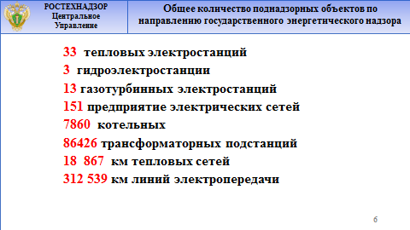
На слайде представлена общая информация по количеству объектов, расположенных на поднадзорной Центральному управлению Ростехнадзора территории: 33 тепловых электростанций (из них 12 расположены на территории Московской области), 13 газотурбинных электростанций, осуществляют деятельность 151 предприятие электрических сетей.
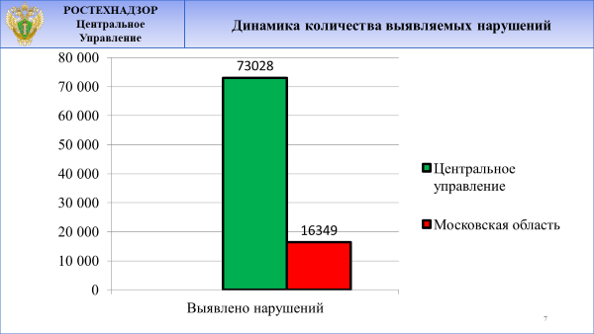
Всего, за 9 месяцев 2019 года при проведении контрольно-надзорных мероприятий выявлено более 73 тысяч нарушений в области законодательства «Об электроэнергетике» и «О теплоснабжении», из них более 16 тысяч приходится на территорию Московской области.
Отдельно отмечу, что в 2019 года филиалов ПАО «МРСК Центра» и ПАО «МРСК Центра и Приволжья» (Владимирэнерго, Ивэнерго, Тверьэнерго, Косторомаэнерго, Ярэнерго).
По результатам проведенных контрольно-надзорных мероприятий выявлено более 17 000 нарушений обязательных требований законодательства в области электроэнергетики, составлены акты проверок и выданы предписания об устранении выявленных нарушений.
В отношении более 150 юридических и должностных лиц
составлены протоколы об административном правонарушении по ст. 9.11 КоАП РФ.
Одним из приоритетных и социально важных направлений деятельности Центрального управления является ежегодная проверка готовности электросетевых и теплоснабжающих организаций к прохождению отопительного периода.
В рамках данной работы Управлением проводятся проверки объектов электроэнергетики, а также теплоснабжающих и теплосетевых организаций. Инспекторским персоналом Центрального управления Ростехнадзора обследовано более 160 объектов электроэнергетики, более 600 отопительных и отопительно-производственных котельных.
В ходе проведенных проверок за отчетный период было выявлено более 20 тысяч нарушений норм и правил безопасности, привлечены
к ответственности 342 физических и 195 юридических лиц.
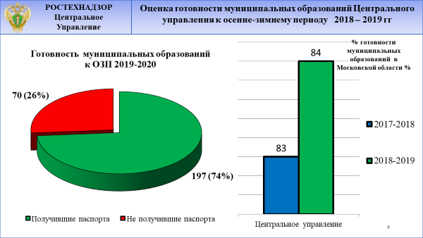
Отмечу, что в последние годы существенно укрепилось взаимодействие Центрального управления Ростехнадзора с органами исполнительной власти по вопросам подготовки и прохождения осенне-зимнего периода. В частности, в Ивановской области в целях осуществления Концепции открытости федеральных органов исполнительной власти, обеспечения прозрачности действий, была организована очная работа Комиссии по оценке готовности к отопительному периоду муниципальных образований, на которой заместитель руководителя, начальник профильного отдела и государственные инспектора совместно с представителями Министерства энергетики Московской области объективно, в конструктивном диалоге давали оценку их готовности, оперативно снимали спорные вопросы, а также принимали решение о готовности/не готовности муниципального образования.

По итогам работы в 2019 году из 75 муниципальных образований Московской области получили паспорта готовности к отопительному периоду 63, что составляет 74 %.
К основным причинам неготовности муниципальных образований можно отнести нарушение порядка проведения оценки готовности теплоснабжающих и теплосетевых организаций внутри муниципального образования.
В свою очередь неготовность теплосетевых и теплоснабжающих организаций связана:
С несвоевременным проведением работ по диагностированию и ремонту;
С отсутствием продления срока эксплуатации теплоэнергетического оборудования;
С отсутствием режимно-наладочных испытаний, а также с отсутствием нормативных запасов резервного топлива в котельных.
Отдельно остановлюсь на вопросе согласования до 2022 года охранных зон объектов электросетевого хозяйства.
Анализ работы по данному направлению показал, что если установление охранных зон объектов по производству электрической энергии завершено в полном объеме, то работа по согласованию охранных зон ЛЭП выполнена на 36%.
Нарушения Российского законодательства по соблюдению особых условий использования земельных участков, расположенных в границах охранных зон объектов электросетевого хозяйства, могут привести к повреждению линий электропередачи, причинению вреда жизни и здоровью людей, угрозам энергетической безопасности региона.
Большая работа, проведена по согласованию охранных зон Центрального управления, на сегодняшний день согласовано 1297 охранных зон объектов.
Нарушения Российского законодательства по соблюдению особых условий использования земельных участков, расположенных в границах охранных зон объектов электросетевого хозяйства, могут привести к повреждению линий электропередачи, причинению вреда жизни и здоровью людей, угрозам энергетической безопасности региона.
Одной из главных причин нарушения охранных зон объектов электросетевого хозяйства является незаконное строительство в их границах различных объектов, самозахват территории, расположенной в границах таких зон. Растет объем малоэтажной частной застройки, огороды, хозпостройки, оборудуются автостоянки, гаражи и другая инфраструктура.
И как подтверждение вышесказанного, 11.07.2019 вследствие прорыва газопровода высокого давления, произошел взрыв и пожар на газопроводе, в результате чего произошла авария на ПС-220 кВ «Тайнинская» – разрушение силового автотрансформатора мощностью 32 МВА.
По результатам расследования комиссией Центрального управления Ростехнадзора выявлены нарушения Правил технической эксплуатации электрических станций и сетей, Правил установления охранных зон электросетевого хозяйства и особых условий использования земель участков, расположенных в границах таких зон, Правил охраны газораспределительных сетей.
Говоря о государственном энергетическом надзоре, к сожалению, не удается обойти стороной вопрос аварийности и травматизма.
На сегодняшний день произошло 2 аварии на поднадзорных Центральному управлению объектах.

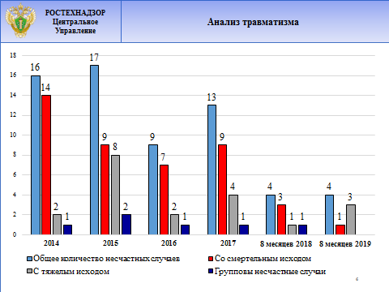
Считаю, что снижение зарегистрированных смертельных несчастных случаев с 3 (2018 год) до 1 (2019 год) за 9 месяцев 2019 года являются показателем проведённой профилактической работы. Вместе с тем, несчастных случаев с тяжелым исходом увеличилось на 2.
На сайте Центрального управления Ростехнадзора ежеквартально публикуется анализ несчастных случаев на энергоустановках в разрезе всех управлений Ростехнадзора. Настоящий документ обязателен для изучения всеми сотрудниками поднадзорных предприятий так как содержит информацию с реальными примерами «как делать не надо».

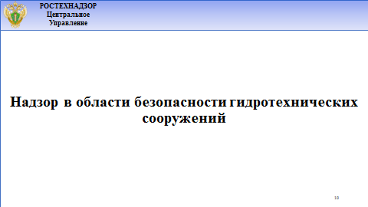
Перейдем к вопросу реализации полномочий, по обеспечению безопасности гидротехнических сооружений.
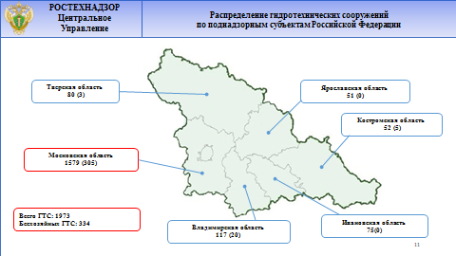
Общее число ГТС на поднадзорной территории составляет 1973. Из них бесхозяйных 334.
На территории Московской области находится 1579 ГТС, в том числе 305 бесхозяйных ГТС, что составляет 19% от общего числа ГТС.
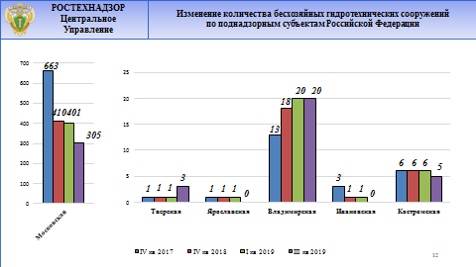
Изменение количества бесхозяйных ГТС в разрезе Управления приведена на слайде. Следует отметить положительную динамику сокращения числа бесхозяйных ГТС на территории Московской области. Так, с 2017 года по настоящее время число бесхозяйных ГТС сокращено
с 663 до 305 сооружений, однако общее их количество остается высоким.
Управление продолжает работу, направленную на снижение числа бесхозяйных ГТС на поднадзорной территории.
Была проведена большая работа, направленная на привлечение внимания органов исполнительной власти поднадзорных субъектов
к данной проблематике.
За 9 месяцев 2019 года отделом по надзору за гидротехническими сооружениями проведено 13 плановых проверок в отношении юридических лиц – собственников ГТС (в основном – органов местного самоуправления Московской области).
Следует отметить актуальность вопроса технического состояния ГТС, находящихся в собственности органов местного самоуправления. Как показывает практика, в администрациях отсутствует необходимая инженерно-техническая документация для осуществления безопасной эксплуатации ГТС, а также квалифицированный и аттестованный в установленном порядке эксплуатационный персонал.
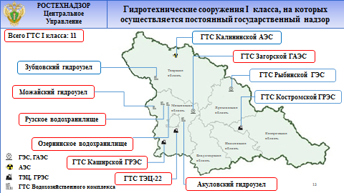
На особый контроль поставлен вопрос осуществления надзорных мероприятий на ГТС I класса, в отношении которых установлен режим постоянного государственного надзора. Проверки на таких сооружениях проводятся ежеквартально.
В Московской области таких объектов 7, что составляет более 60%
от общего количества ГТС I класса на поднадзорной Управлению территории.
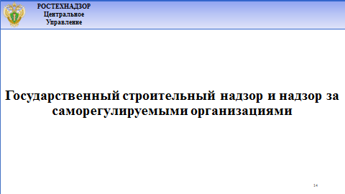

Благодарю за внимание!

